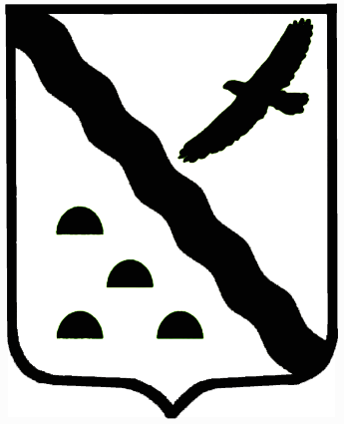

**АДМИНИСТРАЦИЯ**

**НОВОВАРШАВСКОГО МУНИЦИПАЛЬНОГО РАЙОНА**

**ОМСКОЙ ОБЛАСТИ**

**РАСПОРЯЖЕНИЕ**

|  |  |  |  |  |
| --- | --- | --- | --- | --- |
|  | | | | |
|  | | | | |
| **13.03.2025** | **№** | **50-р** |  | **р. п. Нововаршавка** |

О проведении независимой оценки качества условий осуществления образовательной деятельности образовательными организациями

# В целях реализации Указа Президента Российской Федерации от 7 мая 2012 года № 597 «О мероприятиях по реализации государственной социальной политики», в соответствии со статьей 95.2 Федерального закона от 29 декабря 2012 года № 273-ФЗ «Об образовании в Российской Федерации» и Федеральным законом от 5 декабря 2017 года № 392-ФЗ «О внесении изменений в отдельные законодательные акты Российской Федерации по вопросам совершенствования проведения независимой оценки качества условий оказания услуг организациями в сфере культуры, охраны здоровья, образования, социального обслуживания и федеральными учреждениями медико-социальной экспертизы», приказом Министерства финансов Российской Федерации от 07 мая 2019 года № 66н, руководствуясь Уставом Нововаршавского муниципального района Омской области,

1. Комитету по образованию и связям с профессиональной школой Администрации муниципального Нововаршавского района, Комитету по культуре и искусству Администрации Нововаршавского муниципального района Омской области во взаимодействии с Общественным советом по проведению независимой оценки качества (НОК) условий образовательной деятельности образовательных организаций Нововаршавского муниципального района:

- в срок до 26 марта 2025 года разместить перечни организаций, подлежащих НОК в 2025 году, на официальный сайт bus.gov.ru;

- в срок до 30 июня 2025 года во взаимодействии с организаций–оператором провести независимую оценку качества условий оказания услуг в семи учреждениях Нововаршавского муниципального района: МБОУ ДО «Нововаршавская ДШИ», МБОУ «Зареченская СОШ», МБОУ «Изумруднинская ООШ», МБОУ «Каразюкская ООШ», МБОУ «Любовская ООШ», МБОУ «Нововаршавская гимназия», МБОУ «Новороссийская ООШ», МБДОУ «Родничок»;

- в срок до 1 сентября 2025 года обеспечить обобщение и анализ информации о качестве условий оказания услуг в вышеуказанных организациях.

2. Комитету финансов и контроля Администрации муниципального района (Ускова Е.Г.) обеспечить финансирование за счет ассигнований, утвержденных в бюджете на 2025 год по разделу 0113 «Другие общегосударственные вопросы».

3. Отделу по бухгалтерскому учету Администрации муниципального района (Денцель Ю.В.) в рамках муниципального контракта на выполнение работ, оказания услуг по сбору и обобщению информации произвести оплату услуг.

4. Обеспечить размещение настоящего распоряжения на официальном сайте органов местного самоуправления Нововаршавского муниципального района в информационно-телекоммуникационной сети «Интернет».

5. Контроль за исполнением настоящего распоряжения возложить на заместителя Главы муниципального района, председателя Комитета по социальным вопросам Верещагину Н.А.

Глава Нововаршавского

муниципального района Омской области В.А. Шефер